Муниципальное бюджетное общеобразовательное учреждение
средняя общеобразовательная школа №14

Московская область,
Городской округ Коломна

Номинация: «Экогид»

Тема:
Экскурсия «Экотропа «От Собора до Собора»

Авторы работы:
Парежева Ольга Михайловна, 8 «М» класс
Бордачев Георгий Дмитриевич, 8 «М» класс
Барышов Григорий Андреевич,8 «М» класс

Руководитель:
Барышова Мария Владимировна,
учитель географии,
Алексеева Наталья Александровна
МБОУ СОШ №14

Коломна, 2022 год
1.Пояснительная записка

1.1.Тематическое направление: духовно-нравственное и экологическое воспитание
1.2. Тема: «Экотропа «От Собора до Собора»
Актуальность: Экологическое воспитание и сохранение культурного и исторического наследия представляют собой важные жизненные ориентиры, являются базой для гармоничного развития личности. Коломна – город с богатой историей. Мы бережно храним культурное наследие. Город помнит победы русского войска в битвах с татаро-монголами и охраняет и восстанавливает памятники архитектуры, посвященные этим событиям (Богородице-Рождественский Бобренев монастырь, Успенский Кафедральный собор, церковь Воскресения Словущего и др). Комплекс внеклассных мероприятий данного направления, включающий экотропу «От Собора до Собора» раскрывает понимание духовных ценностей и формирует основы правильного экологического поведения, так как важно воспитывать подрастающее поколение на идеалах духовно-нравственных традиций нашей страны и формировать бережное отношение к природе.
1.3. Целевая аудитория: 6-8 класс (12-14 лет)
1.4. Роль и место воспитательного мероприятия: в системе классных часов по направлению «Духовно-нравственное воспитание», «Экологическое воспитание», в системе занятий внеурочной деятельности духовно-нравственного и экологического направления; 18 апреля – Международный День охраны памятников и исторических мест, 20 марта и 22 апреля – День Земли, 8 сентября – Рождество Пресвятой Богородицы – память победы русского войска на поле Куликовом.
1.5. Цели:Прививать бережное отношение к природе и культурно-историческому наследию родногокрая и развивать навыки ответственного поведения, через историю и архитектуру Коломны
Задачи:
- Ознакомиться с историей Коломны, ролью города в победе над татаро - монголами в битве на Куликовом поле.
- Познакомиться с основными фактами, событиями, датами, памятными сооружениями.
- Сохранить культурное и историческое наследие Коломны.
- Составить экологический маршрут с целью привития бережного отношения к природе родного края.

Социальные партнёры проекта:
Благочиние церквей города Коломны
Русская православная церковь
Московская Епархия

Планируемые результаты:
Предметные: уметь изучать и анализировать литературные источники, связанные с событиями конца XIV века в истории Коломны и истории Руси, познакомиться с требованиями составления экологических маршрутов. Уметь подбирать исторический материал для составления маршрута. Использовать маршрут на уроках географии, истории, биологии и во внеурочной деятельности, что позволит сохранить и передать культурное наследие подрастающему поколению. Принимая участие в экскурсии и проводя ее, школьники будут расширять знания об истории Коломны и сохранении экологического благополучия родного края.
Метапредметные: уметь работать с различными источниками, рассуждать, делать выводы, анализировать, проводить исследовательскую деятельность.
Личностные:испытывать чувствоответственности за сохранение природы и исторического наследия родного края; осознавать свою роль и личную ответственность за свои поступки на основе представлений о нравственных и экологических нормах поведения.
1.6. Форма проведения:экскурсия (возможность проявления индивидуальных и творческих способностей, обогащение жизненного опыта).
1.7. Технологии: информационно-коммуникационная, личностно-ориентированная, проектная, интегрированного обучения;
методы: словесный, наглядный, практический, частично-поисковый; приёмы: беседа, чтение, работа с текстом, просмотр презентации и видеороликов, выполнение практических заданий (решение ребуса, кроссворда, ориентирование) по ходу маршрута, создание и защита проекта.
1.8. Ресурсы:
Кадровые – распределение ролей между обучающимися (экскурсоводы и ведущие экскурсии) и их родителями (исторические персонажи экскурсии).
Материально-технические – самостоятельно выполненные дидактические материалы для проведения экскурсии.
Информационные - книги по истории Коломны, интернет - ресурсы для составления маршрута.
1.9. Рекомендации: материалы данного мероприятия могут быть использованы на уроках истории, географии,биологии; для проведения классного часа (в т.ч. с приглашением священнослужителей), для проведения занятий внеурочной деятельности: краеведческого и экологического направлений.
Ключевые понятия:духовное и культурное наследие, экологическое воспитание.
Оборудование:план-карта, свитки с заданиями,пазл, раздаточный материал, карандаши, фломастеры.
2. Основная часть
2.1. Подготовка воспитательного мероприятия.
1 этап
Изучить литературные источники, связанные с событиями конца XIV века в истории Коломны и истории Руси.
2 этап
Познакомиться с требованиями составления экологических маршрутов.
3 этап
Подобрать исторический материал для составления маршрута.
4 этап
Составить маршрут «От собора до собора» - старт – Успенский Кафедральный собор - главный храм и крупнейший собор города Коломны, расположенного на Соборной площади Коломенского кремля (здесь, в 1379 году, после первой победы русских войск над Золотой Ордой в Битве при реке Воже, накануне Куликовской битвы при участии Сергия Радонежского был заложен первый храм) – финиш – Богородице - Рождественский Бобренев монастырь - по возвращении с Куликова поля в Коломну великий князь Дмитрий Иванович Донской дал обет построить святую обитель в честь праздника Рождества Богородицы (день победы над Мамаем). На следующий год этот обет был исполнен.Маршрут вдоль берега реки Москва (экологический компонент).
5 этап
Провести экскурсию по эколого – историческому маршруту.

2.2. Проведение воспитательного мероприятия.

Экскурсия проходит по следующему маршруту:

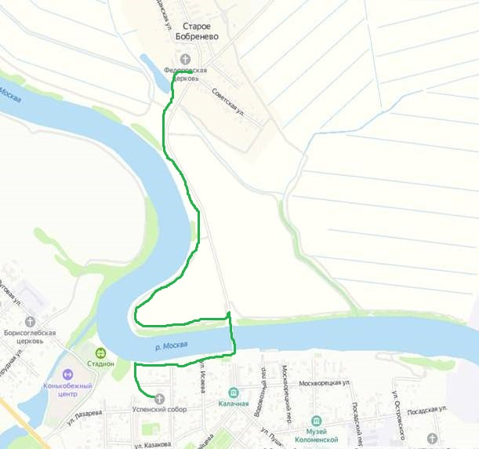

Сценарий.
Ход экскурсии
- Вводно-мотивационный этап.
Здравствуйте ребята, сегодня у нас необычное занятие-квест-экскурсия по Коломенскому кремлю. По местам, связанным с историческим прошлым Коломны и с победами войска русского над татаро-монголами.
Давайте познакомимся с правилами квест-экскурсии.
- Экскурсия-квест состоит из 8 этапов – 8 заданий.
- В игре принимают участие 2 команды.
- Задача игроков — пройти по маршруту, выполняя задания ведущих и исторических персонажей.
- На каждом этапе игроки обдумывают ответ и выполняют задание, после выполнения получают карту (с меткой) и определяют следующую точку маршрута.
Ход экскурсии:
Дмитрий Донской (ведущий): Приветствую вас, другимои, в славном граде Коломне!Узнали вы нас? Князь я, Дмитрий Иванович, по прозванию Донской, а вот супруга моя – Евдокия.Пожалуйте в любимый наш град!Проведем мы вас путем красивым да познавательным!Расскажем вам были да небылицы, а вы внимайте, да на ус мотайте!
Задание 1 – свиток с ребусом о главном соборе Коломны – разгадать значения букв и определить ключевую фразу – «СОБОРНАЯ ПЛОЩАДЬ».
Евдокия (ведущая): Начинаем мы от собора Успенского, начали его строить в 1379 году, в годину Куликовской битвы, только обрушился он неожиданно да стоял недостроенным. А уж после победы на поле Куликовом достроили мы его. Трехглавым он был, в росписи собора сам Феофан Грек участвовал, икону написал «Богоматерь Донская» да подарил мне ее перед Куликовской битвой как благословение! А теперь пятиглав собор, величественен, самый красивый в Коломне!

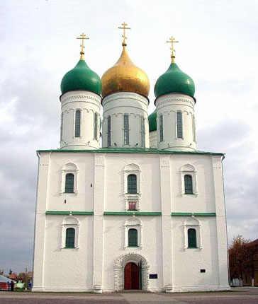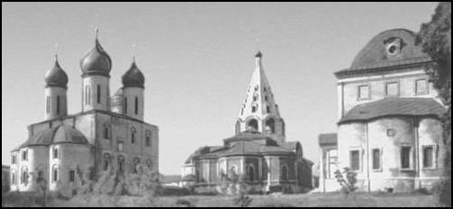
*Вручает командам карту с обозначением следующей точки маршрута.
Дмитрий Донской (ведущий): Да, красив собор, велик, но милее нам с Евдокиюшкой храм за ним, Воскресения, где венчались мы. Не пощадили его года, но смотрите: работа кипит, скоро - скоро станет он краше прежнего!
Задание 2 – план местности с обозначение расстояний, необходимо выбрать кратчайший путь и дойти по нему до храма Воскресения Словущего.

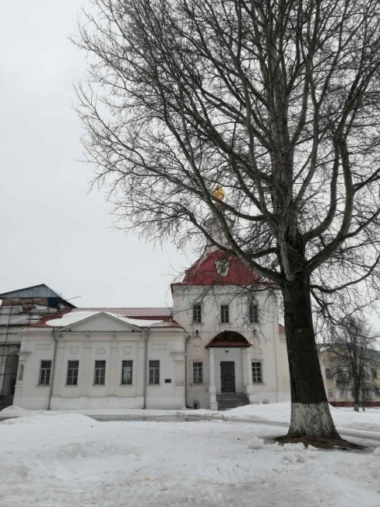

*Вручает командам карту с обозначением следующей точки маршрута.
Евдокия (ведущая): Идем далее к реке-матушке, к Москве – реке. Повидала она у стен кремля многое. И защита она, и кормилица, сквозь века течет, не остановится, только грязною стала… не иначе как вороги постаралися, да сливают в нее стоки промышленные, да поля химикатами пичкают, а они чрез подземные воды в реку текут. Защищать нам реченьку надобно, сооружения очистные ставить, оборотное водоснабжение применять, раньше ведь и вода была чистою, и рыбы водилось в ней множество. Так воротим былое Москве – реке.
Задание 3 – карточки с правилами и запретами поведения в природе – разложить по группам и нарисовать свойагит-плакат «Береги природу».
*Вручает командам карту с обозначением следующей точки маршрута.
Дмитрий Донской (ведущий): А сейчас мы на сквере на «Блюдечке», вот так вид – красотой залюбуешься, вот он край мой родной простирается! Даль широкая, диво дивное. Посмотрите, встречает нас Водовоз – наиважнейший человек был, скажу я вам! Без воды ведь никто не выживет.
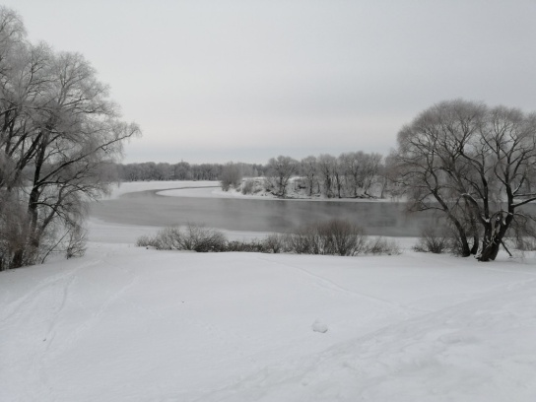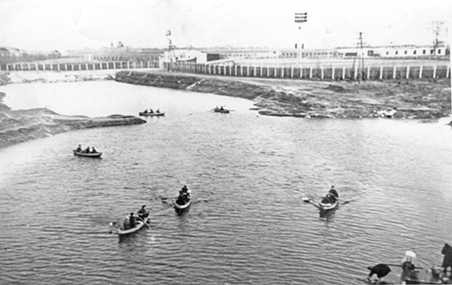
Водовоз (ведущий): Вот и устье реки Коломенки. По одной из легенд то ли град наш имя свое от реки получил, то ли река от града. А текла река около «менка», около рынка, по-современному, потому и зовется Коломенка. Русло старое ближе к стенам кремлевским было, вот овражек от него остался, а теперь чуть сместилось оно на северо-запад.
Задание 4 – старинная карта Коломенского кремля – найти месторасположение Мельничьих ворот, дойти до этого места на «Блюдечке» и разгадать кроссворд «Коломенский кремль».

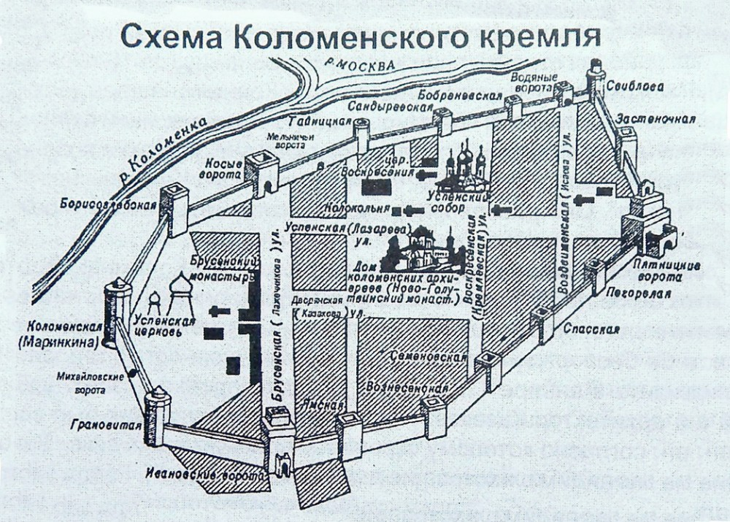

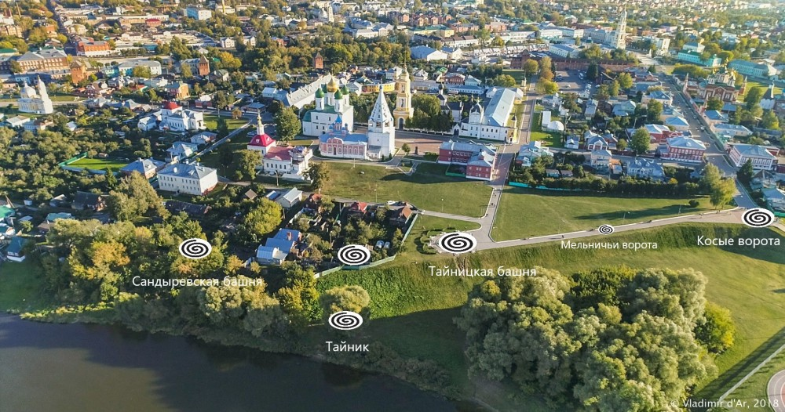
*Вручает командам карту с обозначением следующей точки маршрута.
Водовоз (ведущий):
С «Блюдечка» свернем в переулок, вдоль крутого обрыва проследуем, осторожно ступайте, опасливо, покажу я вам место тайное. Здесь Тайницкая башня была. Защищал Тайник к воде подступы, в чем во время осады нужда была, выдавался он сильно вперед и ходы имел галерейные прямо к самой Москве – реке. А еще легенда есть, что ведет здесь ход подземный в монастырь Бобренев, да не нашел тот путь пока никто.

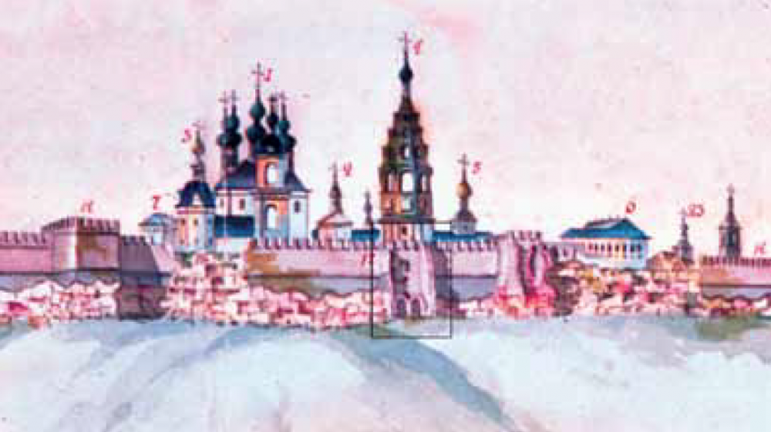
Задание 5 – физкультминутка.
Водовоз (ведущий): Утомилися от загадок да ребусов, разомнемся?
Эстафета ссо старинным инвентарем (утюг – «поднимание гири», коромысло с ведрами – бег, мешок – прыжки и т.п.)
*Вручает командам карту с обозначением следующей точки маршрута.
Дмитрий Донской (ведущий): А теперь пройдем мы по улице, что в честь князя в Коломне названа. Догадались, какого князя-то? И то верно, по мне она названа – Дмитрия Донского та улица, а с ней вновь свернем в переулочек, тоже Дмитрия Донского названием. Вот и снова мы с вам у берега. Крут здесь берег реки! А иначе нельзя, вед защита отсюда, с севера, была главною в граде Коломенском. И теперь тут люди служивые, вот глядите: водно-спасательная станция №7, служба спасения на воде. Если вдруг беда на воде, или паводок, половодье, придут на помощь незамедлительно! А при станции гидропост метеослужбы имеется, много тут измерений выполняется, а главный - уровень воды в реке, ежедневно его мониторинги. Коли межень или угроза поднятия, сразу меры тут примут защитные, чтобы люд не пострадал коломенский, да постройки и современные, и древние. И анализ воды тоже делают, выявляют, откуда загрязнения, и чего ПДК превышено (да и князю слова диковинные учить приходится про предельно допустимую концентрацию, а что делать, борюсь за экологию).
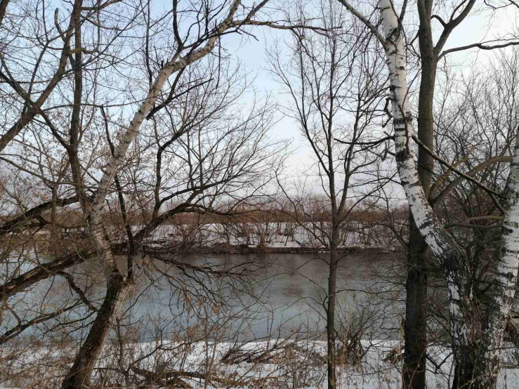

Задание 6:
Проба воды – определить прозрачность с помощью подручного средства (тарелка на веревке со школой), проба почвы – определить состав.

*Вручает командам карту с обозначением следующей точки маршрута.
Дмитрий Донской (ведущий): А теперь проследуем далее, по дороге да по Владимирской, чрез мост наш наплавной плашкоутный за Москву- реку. Дивен нынче мост, а ведь ранее мель была на реке, иссохла она, кони вброд проходили тут. Поглядите: красота-то какая! Проведет вас сейчас Евдокиюшка вдоль реки по тропе, поглядим, что растет вдоль Москвы-реки, полюбуемся видами дивными!

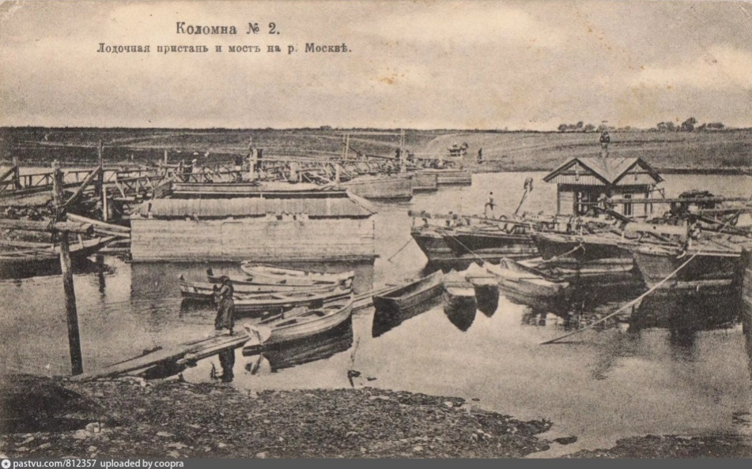

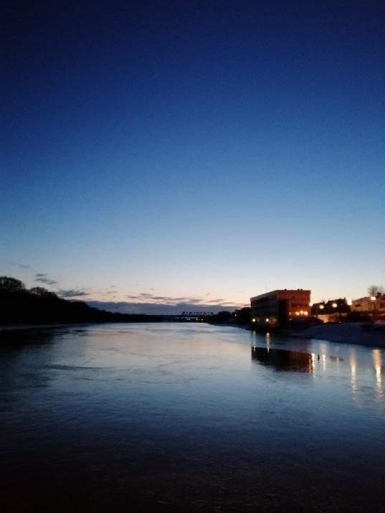

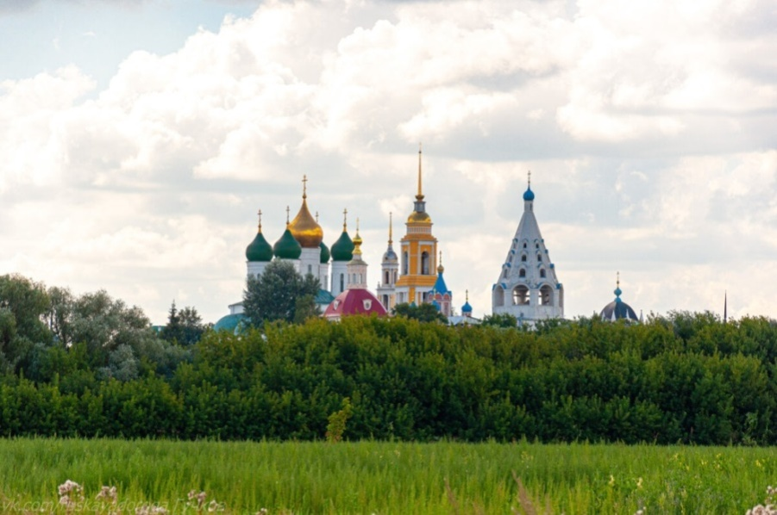

Евдокия (ведущая): Что ж, проследуем вдоль реки, по пойме, влажно тут, луга заливные, деревья у воды, и осины, и ивы, и дубок, гляньте, махонький. На лугу средь травы есть растения краснокнижные: овсяница шершаволистная, зверобой продырявленный, луговая чина. Красота, да смотрите: ведь мусора ой великое множество! А кто мусор оставил? Да мы ведь! Вот гуляем, природой любуемся, за собою след пакостный оставляем, порой и не думаем, что так губим природы равновесие!
Задание 7:
растения – определить название 3-4 растений (приготовить карточки- помощницы).
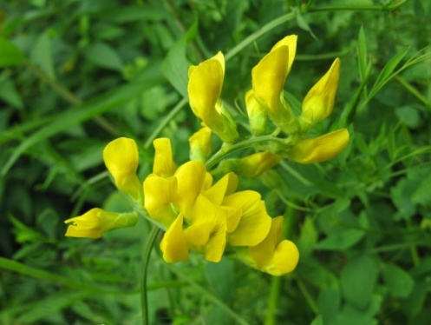
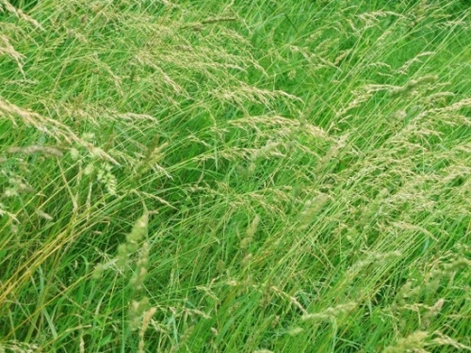
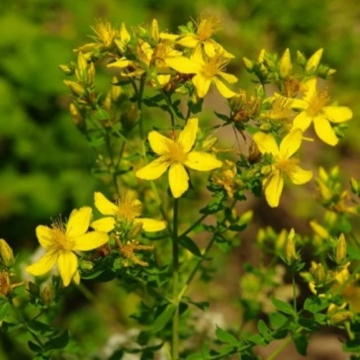

*Вручает командам карту с обозначением следующей точки маршрута.
Евдокия (ведущая): И пришли мы с вами да к финишу, монастырь перед нами обетный, Богородице-Рождественский, основали его за победу в битве великой на поле Куликовом одержанной!
Сия обитель в нашем крае древнейшая. Был у нас во полку воеводою Дмитрий Волынский (Боброк, Бобреня), свояк мужа моего Димитрия, вот и дал он обет по преданию основать монастырь, коли татар одолем! Победили мы! Основан был монастырь! И стоит он сейчас на пригорочке, краше прежнего с годами становится!

Задание 8:
Фотоконкурс – лучшее фото монастыря.
Завершаем мы путешествие, да надеемся, вам понравилось! Приезжайте в наш славный град! Проведем вам еще экскурсии!

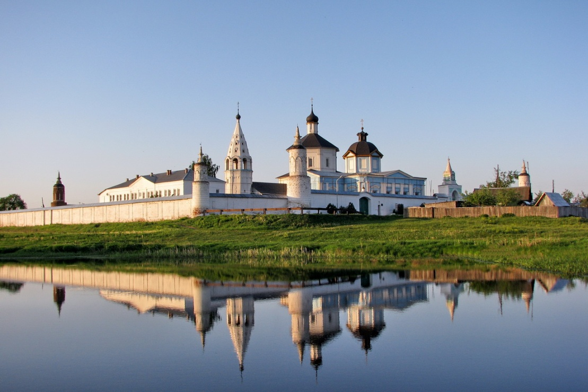

Аннотация

Экологическое воспитание и сохранение культурного и исторического наследия представляют собой важные жизненные ориентиры, являются базой для гармоничного развития личности. Коломна – город с богатой историей. Мы бережно храним культурное наследие. Город помнит победы русского войска в битвах с татаро-монголами и охраняет и восстанавливает памятники архитектуры, посвященные этим событиям (Богородице-Рождественский Бобренев монастырь, Успенский Кафедральный собор, церковь Воскресения Словущего и др). Комплекс внеклассных мероприятий данного направления, включающий экотропу «От Собора до Собора» раскрывает понимание духовных ценностей и формирует основы правильного экологического поведения, так как важно воспитывать подрастающее поколение на идеалах духовно-нравственных традиций нашей страны и формировать бережное отношение к природе.
Во время экскурсии ее участники с ведущими (историческими персонажами) проходят по маршруту от Соборной площади Коломенского кремля до Богородице Рождественского монастыря, выполняя задания по географии, экологии и краеведению.

